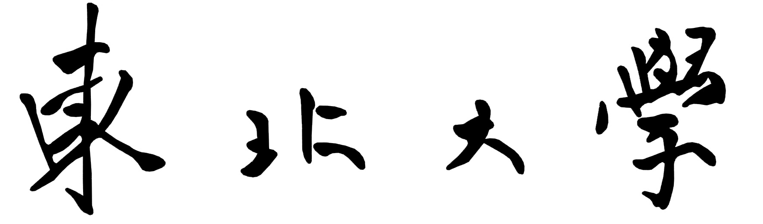

硕士学位论文开题报告及论文工作计划书

学 号： | 1770667
姓 名： | 温睿
导 师： | 袁平
学科类别： | □工学 全日制专业学位
学科/工程领域： | 控制工程
所属学院： | 信息科学与工程学院
研究方向： | 复杂工业过程建模控制与优化
拟选题目： | 面向多工况吹风的风洞流场控
 | 制方法
选题时间： | 2018 年 3 月 21 日

东北大学研究生院
2018年 7 月 16 日
填表说明

1、本表应在导师指导下如实填写。
2、学生在开题答辩前一周，将该材料交到所在学院、研究所。
3、按有关规定，没有完成开题报告的学生不能申请论文答辩。
4、全文正文均用小四号宋体，单倍行距，段前段后间距为0，如果页数不够，可以整页扩页，其他格式要求参见《东北大学硕、博士学位论文格式》。

一、前期工作基础（本节可以整页扩页）
课程学习及选题开题阶段，在导师指导下从事研究工作总结（不少于2000字）
本人在课程学习及开题阶段，根据课题要求，主要进行了以下几个方面的工作：
- 学习风洞控制系统
为了实现对风洞的控制以及设计相关控制器，必须掌握风洞系统的结构特点，运行原理以及各输入输出变量之间的联系。根据这些基本信息选择适当的控制方法结合多模型实现风洞流场的控制。
1.1风洞结构与模型特点
暂冲式引射式跨声速风洞闭合回路主要包括：主引射段、驻室抽气试验段、稳定段、喷管段、栅指段、主排气段、三个扩散段和四个拐角段。风洞系统包含多个子系统，控制流场所用的系统包括：主引射器及调压阀子系统、驻室流量阀子系统、驻室引射器调压阀子系统、栅指子系统、主排气阀子系统。某风洞结构图如图1所示。
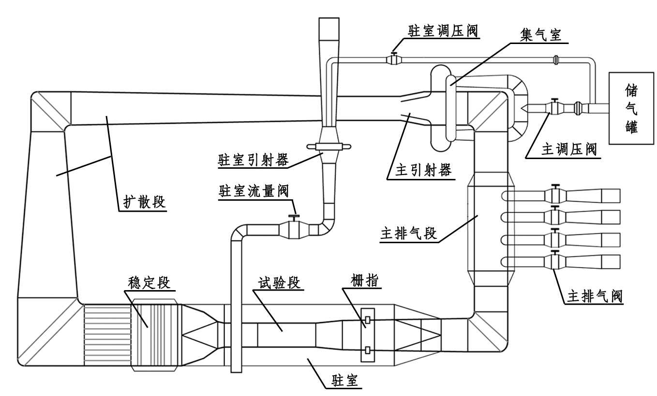
图1 风洞结构图
通过查阅文献以及同学讨论，对风洞运行机理进行了分析，最终总结出风洞流场的基本模型如图2所示，气源压力与主调位移为主调压阀相关控制量，二者共同作用影响主引压力。而风洞流场则是由主引压力、主排位移、栅指位移、驻室系统和攻角共同决定的，最终输出反映在稳定段总压和试验段静压上，通过公式计算得到马赫数。
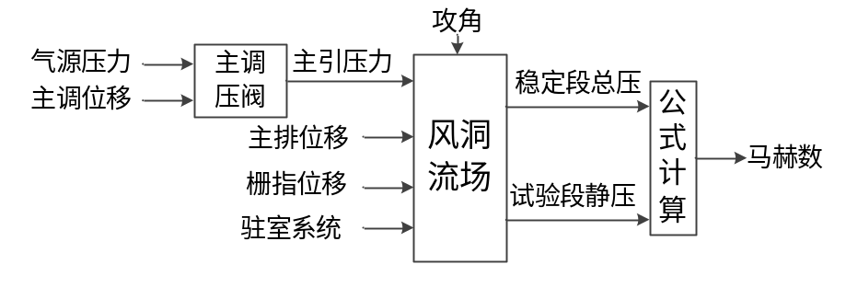
图2 风洞流场模型图
风洞流场的一些基本概念和公式如下：
- 总压：总压是假设气体在做等熵绝热运动静止时所具有的压力，用P₀表示。
- 静压：静压是气体内部流层之间相互作用的法向力，用P_{s}表示。
- 马赫数：马赫数的物理意义是气体的惯性力与弹性力之比，表示空气的压缩性对于气体运动的影响，当马赫数小于0.3时不考虑空气的压缩性对于运动的影响。风洞中马赫数不能直接测量，而是由等熵关系和气体状态方程得出，表达式为：
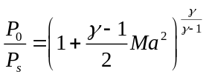
为比热比，空气中取值为1.4。因此可推出马赫数为：
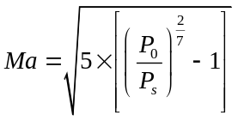
1.2 风动控制难点
风洞控制难点主要集中在以下几个方面：
- 非线性：通过马赫数的计算公式可以看出风洞具有典型非线性特点。此外，各控制量对流畅的左右也不能满足齐次性。因此风洞控制系统对于不同工况的平衡点需要作出调整以适应非线性性质。
- 扰动频繁：扰动主要来源于设定值变化和模型攻角变化。试验阶段为了进行测试，马赫数需要连续或阶梯变化，从而带来设定值扰动；攻角连续或阶梯变化也会产生扰动。
- 耦合严重：在风洞系统中，各个控制量和被控量之间存在严重耦合关系。不论是主排还是栅指的变化都会同时影响总压和马赫数，这为控制器设计带来了挑战。
- 时滞：风洞的环形管道很长，控制量和被控量之间存在一定物理距离，因此控制量的变化不能直接作用于被控量。
- 时变：由于气源具有容量限制，压力随时间逐渐下降，导致风洞系统模型发生变化。因此需要尽量消除气源压力对风洞流场的影响。
- 学习预测控制方法
预测控制由于其能够处理约束及其对模型形式要求比较宽松，因而在生产过程控制中得到了广泛应用。由于它采用多步测试、滚动优化和反馈校正等控制策略，因而控制效果好，所以它一出现就受到国内外工程界的重视，并已在各工业部门的控制系统得到了成功的应用。主要过程包括预测模型，反馈校正和滚动优化。
目前，预测控制的算法有几十种，其中具有代表性的主要有模型算法控制（MAC）、动态矩阵控制（DMC）和广义预测控制（GPC）等。
模型算法控制（MAC）采用脉冲响应模型作为预测模型，校正方式为叠加误差预测，但由于试验时很难得到准确的脉冲阶跃相应，故不适用于风洞控制。
广义预测控制（GPC）的校正需要不断在线辨识模型参数，计算时间较长，而风洞吹风试验过程很快，故不适用于风洞控制。
动态矩阵控制（DMC）采用阶跃响应作为预测模型，校正方式为叠加误差预测，阶跃响应在试验中较容易测取，而且试验阶段风洞流场可近似为线性对象。因此采用动态矩阵控制易于调节与实现，是较为理想的预测控制算法。
综上所述，在课程学习与选题开题阶段，我对本课题的背景、基础知识、相关理论等方面有较深入的了解，提出了相应的研究问题，对使用的方法也有一定的了解，为以后顺利完成课题奠定了一定的基础。

二、选题依据（本节可以整页扩页）
课题背景、选题依据、课题研究目的、理论意义和应用价值（工学硕士）/工程背景和实用价值（专业学位硕士）（不少于1000字）
- 课题背景与选题依据
我国在大型航空航天飞行器，如大型军/民用运输机、大型预警机、新一代战斗机、重型运载火箭、大型战略/战术导弹等方面的研制工作已经相继展开，其中“大飞机”项目、深空探测、载人登月等航天活动已开始分步实施。这必将对空气动力学领域的发展提出新的、更高的要求，同时，空气动力学领域本身也应以此为契机，进一步增强自主创新能力，实现空气动力学技术的跨越式发展。
风洞是指在一个按一定要求设计的管道系统内，采用动力装置驱动可控制的气流，根据运动的相对性和相似性原理进行各种气动力试验的设备。风洞主要由洞体、驱动系统和测量控制系统组成，各部分的形式因风洞类型而异。根据马赫数大小，可以风洞分为四种基本类型的风洞：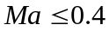低速风洞；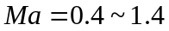跨声速风洞；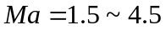超声速风洞与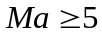高超声速风洞。对于很多飞行器来说，其跨声速性能至关重要，飞机约有70%的时间在跨声速区内飞行，导弹的研制需要考虑跨声速性能，歼击机的格斗也是在跨声速飞行时进行的，再加上音障的存在，使得飞行器的跨声速性能往往是研究中的关键，因此跨声速风洞成为人们关注的重点。本文的模型也是在跨声速风洞中完成的。
风洞控制系统是风洞的重要组成部分，在进行风洞吹风试验（即空气动力学试验）时，不可避免地会给风洞流场带来各种扰动，在使风洞中测试模型的攻角发生变化时，风洞流场的总压、马赫数等参数也会随之发生变化。此时，需要风洞控制系统来调节风洞流场参数，使其重新稳定在设定值，以满足空气动力学实验的要求。
风洞控制系统对于风洞意义重大，原因如下：
1、风洞控制系统是保证风洞流场品质的关键。风洞流场参数精度的越高，越有利于空气动力学实验，模拟实际情况能力越强，测试飞行器模型的性能约精确。
2、风洞控制系统关系着吹风试验所使用的能源能否被有效利用。吹风试验往往需要消耗大量能源，如利用空气压缩机向暂冲试风洞的储气罐内输气即需要大量电能，因此一次吹风实验是十分昂贵的。以国内某风洞为例，一次吹风试验大概50s左右，所需经费为1万元以上，并且吹风时间越长，消耗能源越多。良好的风洞控制系统能够尽量缩短试验中抵抗扰动的时间，可以大大减少吹风试验的时间，节省能源，提高能源的有效利用率。
然而，由于风洞流场是一个非线性、多变量、耦合、时滞的复杂系统，这使得风洞控制系统的设计变得十分困难。另一方面，虽然目前已有模糊控制、预测控制、专家系统等多种先进控制方法，但是由于使用经验不足、实施困难等原因，大多风洞控制系统仍使用单回路PID的控制方法。这使得风洞流场的抗扰调节时间较长，并且控制精度也难以达到满意的要求。吹风试验中只有短短数秒测试数据时间，大量能源被浪费。稳定流场的建立时间越短越好，因此，有必要研究一种风洞流场控制方法，使风洞启动过程缩短，增加有效的实验时间
预测控制是以最优控制的思想为基础的，它充分的考虑了调解过程的最优性，通过预测模型、滚动优化、反馈校正三部分使被控对象得到较为理想的控制效果。预测控制作为先进过程控制技术的典型代表，它的出现对复杂工业过程的优化控制产生了巨大影响，在全球炼油、化工等行业的数千个复杂系统中的成功应用，使之成为工业过程控制领域里最受欢迎的先进控制算法。但是，预测控制尚未在快速的工业过程控制中得到真正的应用，其主要的原因就是预测控制中滚动优化的时间较长，然而通过合理地选择控制周期、控制参数，以及选择计算能力强大的硬件控制器，预测控制完全能够应用到风洞流场的控制系统中，并且在预测控制中使用前馈、解耦等方法能够优化风洞控制系统调节过程、改善风洞流场的品质、减少系统的调节时间，从而使风洞流场达到满意的控制效果。
本课题根据风洞仿真平台项目的要求，研究如何使用多模型预测控制改善风洞流场的控制效果。
- 课题研究目的
设计出易于操作、性能优秀的风洞多模型预测控制器，使之可以面向多工况，解决风洞流场精度差、抗扰调节时间长的问题。
- 理论意义及应用价值
本课题的理论意义的理论意义有以下四点：
- 通过对多工况进行建模分析，将新工况转化为已有工况的组合。针对风洞吹风试验时扰动可以提前预知的情况，改进预测控制的反馈校正策略。
- 研究风洞流场多模型预测控制器的控制参数选择依据，如控制周期的选择依据、控制时域的选择依据和模型加权的选择依据等，从而完善多模型预测控制理论。
- 针对风洞流场存在非线性的性质，研究快速的非线性预测控制求解问题，找到非线性滚动优化的算法。
- 研究预测控制在风洞流场中的应用，可以为其他快速的、时滞的工业过程控制提供了新的思路。

三、文献综述（本节可以整页扩页）
国内外研究现状、发展动态描述（不少于1000字）；所阅文献的查阅范围及手段，附参考文献（不少于10篇，其中近3年文献不少于5篇，英文文献不少于3篇，全部按照标准格式列出，并在文中顺序标注）
- 风洞研究现状及发展动态
风洞是一种能够人工控制空气流动速度的装置，飞行器模型固定在洞体中，通过精确控制空气流动速度，模拟飞行器在空气中运动时所处的空气动力学环境。精确地控制空气流动速度能够更加真实的模拟出飞行器飞行时的物理环境，对于飞行器的设计具有重要意义^{[1]}。
1871年，英国人温霍姆建造了世界上第一座风洞。随着飞机、导弹、航天飞行器发展，20世纪30～80年代，迎来了风洞建设的高峰期，低速、跨声速、超声速、高超声速各类型风洞得到快速发展。据不完全统计，目前世界各国建成的生产型风洞大约有300余座。20世纪90年代以来，随着经济全球化发展，面对激烈的风洞试验市场竞争和未来高性能飞行器研制的挑战，发达国家开始规划研究21世纪航空航天业对风洞试验设备的需求，风洞建设和运营呈现出新的发展趋势^{[2]}
20世纪末，一些新兴的经济强国为了在航空航天领域占有一席之地，开始有重点的发展其急需的风洞设备。韩国宇航研究院（KARI）低速风洞，日本铁道技术研究所声学风洞，意大利航天中心结冰风洞，感应热等离子体风洞，这些国外新建设风洞的最主要特点是风洞设计的多功能性、可扩展性、技术的先进性，风洞建设也呈现出创新的特点。如：日本建设的立式风洞既不同于欧美的环形回路也不同于俄罗斯的单回路模式，而是在常规风洞的基础上增设可更换立式试验段，大大提高了风洞性价比和利用率；俄罗斯设计了安装于真空室中的组合式高空低速风洞，模拟高度30km，满足了研制空间低速飞行器的需要^{[3]}。
我国第一座风洞是1934年清华大学自行设计的1.52m低速风洞，于1936年建造完成，后来由于日本侵华战争爆发，北京沦陷，此风洞被毁。我国建造生产性风洞始于1958年，经过40余年的发展，目前已有44座生产性风洞，其中低速风洞l 3座，跨超声风洞1 5座，高超声速及超高速试验设备16座。1999年，在中国空气动力研究与发展中心建成的2.4m×2.4m引射式跨声速风洞成为了亚洲最大的跨声速风洞。另外，还有一批用于教学、研究的小型风洞。国内现有的这些风洞为我国自行研制各类飞机、导弹、飞船、卫星及火箭提供了大量试验数据^{[4][5]}。
- 风洞控制策略发展状况
目前，多数风洞都采用PID控制算法对风洞马赫数进行控制^{[6]}，如国内跨声速风洞采用的就是基于PID的智能控制，也就是根据误差的大小，实时地改变PID控制参数。但是，PID控制器参数往往通过技术人员的经验来确定，因此要得到良好的控制器参数，往往需要进行多次的吹风实验，这在人力物力上都会造成一定的浪费，并且这种参数调试方法往往很难找到最优控制参数。
国外风洞控制早已由PID向现代先进控制发展，来提高试验过程中的流场精度、缩短实验时间。瑞典的FFAT1500风洞采用非线性一维气动力方程，结合模型参考自适应控制解决风洞启动过程的性能优化问题^{[7]}。为了解决美国的NTF跨声速风洞马赫数、总压、温度之间的问题，技术人员采用了PID控制和前馈神经网络解耦相组合的控制策略^{[8]}。NASA兰利中心16英尺跨声速风洞采用自组织特征映射网络算法有效提高了马赫数和模型姿态控制精度^{[9]}。
在风洞流场控制马赫数方面，提高建模精度一直为一个重要方向，针对变马赫数风洞加热器供气系统非线性，纯滞后，时变性以及难以建立精确模型的特点采用模糊控制策略，针对马赫数变化的非稳定控制，提出一种参数自适应模糊控制算法。在进行风洞高马赫数下变攻角的试验中，良好的控制策略会提高马赫数的稳定能力，有助于改进试验技术，提高试验效率，将风洞试验方式由阶梯定向方式向连续变攻角方式发展。
- 多模型预测控制发展现状
预测控制（MPC）不是某一种统一理论的产物，而是在工业实践过程中发展起来的，并在实际中得到了十分成功的应用[10]。从20世纪70年代预测控制被正式提出以来，预测控制已有多种改进。1978年Richalet等提出了建立在脉冲响应基础上的模型预测启发控制（MPHC）[11]，从此预测控制开始出现在控制领域中[12]。1982年，Mehra等基于脉冲响应提出了模型算法控制（MAC）[13]。80年代中期，Cutler等在阶跃响应的基础上提出了动态矩阵控制（DMC）[14]。被控对象的脉冲响应或阶跃响应一般称为非参数模型。
多模型预测控制（MMPC）是标准模型预测控制的扩展，它使用一组模型来更好地预测非线性系统行为^{[15]}。通常，模型是线性的或简化的，以便在保持预测能力的同时提高计算效率。近年来，多模型预测控制已经适应了广泛的行业：风能，航空，核电站的蒸汽发电和医药。这些只是几个例子，但它们都是高度非线性，复杂的系统，简单的模型预测控制无法控制。相反，使用一组模型来更好地控制整个非线性操作空间，但是已经提出了许多不同的多模型预测控制算法^{[16]}。
多模型预测控制结构框图如图3所示，其思想在于，把整个对象工作空间划分为若干子空间,而每个子空间可以找到一个较精确的固定模型,再通过加权子模型获得复杂对象的全局近似模型作为预测模型,然后采用线性优化或非线性优化方法计算预测控制器输出。这是多模型预测控制有别于其它多模型控制方法之处,体现了预测控制方法的灵活性。各个子模型的权重由该模型与控制对象的匹配程度决定^{[17]}。
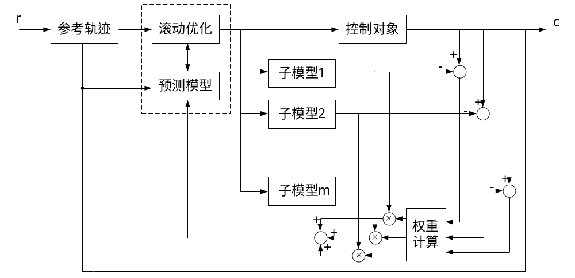
图3 多模型预测控制框图
- 文献的查阅范围及手段
主要在中国知网、Google学术、IEEE、中国优秀博士硕士学位论文全文数据库等查找有关风洞流场以及预测控制的文献。选择文章列出的参考文献中有代表性的进行查阅。另外，还从图书馆借阅了相关书籍。
参考文献：
[1]李周复.风洞试验手册[M]，北京：航空工业出版社，2015.
[2] Eitelbery G. Some Development in Experimental Techniques of the German-Dutch Wind Tunnels(DNW)[C]. AIAA, 2000:2000-2643.
[3] Shen Guangchen, Bai Junqiang, Liu Nan .Mechanical and Aerodynamic Study of 2D Trailing Edge Variable Camber System for Civil Transport Aircraft[J], International Conference,IEEE, 2017(4): 210-214.
[4]张永升, 郎卫东. 亚声速低密度风洞的现状和发展[J]. 航天器环境工程, 2013, 06:675-680.
[5]燕振国. 高精度数值风洞在飞行器设计中的作用[J]. 航空科学技术,2013,05:11-14.
[6]王凯文.神经网络PID控制在FD12风洞亚跨流场校测中的应用[D].哈尔滨工程大学, 2011,6.
[7]Wei Rui, JianHua Qin, YongYi Ma.A Novel Approach for Modelling of an Injector Powered Transonic Wind Tunnel[J], Chinese Control and Decision Conference ,IEEE,2014:1197-1200.
[8]David M N. Wind tunnel computer control system and instruction[J]. ISA, 1989, 89(8):87-101.
[9]袁平,易凡,肖宇航,毛志忠.面向攻角变化的风洞流场模型预测控制器[J].控制与决策,2018,33(06):1026-1032.
[10]王伟. 广义预测控制理论及其应用[M]. 北京:科学出版社, 1998.9.
[11] Richalet. J, et al. Model Predictive Heuristic Control: Applications to Industrial Process[J]. Automatic, 1978, 14(5): 413-428.
[12]席裕庚. 预测控制[M]. 北京:国防工业出版社, 1993.
[13] Rouhani R, K M R. Model Algorithmic Control(MAC)[J]. Automatic, 1982, 18(4):401-414.
[14] Cutler C R, Ramaker B L. Dynamic Matrix Control—A Computer Control Algorithm[C]. Proc. of Joint Automatic Control Conference: 1980.
[15] Xu M, Leng W, Liang X, et al. Multi-model predictive control of post-combustion CO2 capture plants[C]// Chinese Automation Congress. 2017:6243-6248.
[16]Urich M D, Vemula R R, Kothare M V. Multi-Model Predictive Control of a novel Rapid Pressure Swing Adsorption system[C]// American Control Conference. IEEE, 2017:4392-4397.
[17]岳俊红, 刘吉臻. 一种实用的主汽温多模型预测控制方法[C]// 2008电站热工控制研讨会暨自动化信息化技术交流年会. 2008.

四、研究内容（本节可以整页扩页）
1．研究构想与思路、主要研究内容及拟解决的关键问题（不少于1000字）
1.1 研究构想与思路
从气体进入风洞开始，到风洞内部流场稳定于工况设定条件为止是风洞的充压阶段，此阶段的特点是需要不断改变马赫数，对流场影响较大，各控制量变化幅度也相应变大，此时风洞流场输入输出之间非线性严重、存在耦合、时滞、时变现象。为了快速建立稳定的流场，及达到稳定的工况设定值，拟采用动态矩阵控制（DMC）调节流场。
本课题将从预测模型的形式、控制率的计算方法、多模型权重的计算，滚动优化的处理等方面研究预测控制理论。同时对于多工况建立模型，通过对现有模型的分析与整合，应用到新工况上，提升控制系统反映速度和控制精度。
1.2 主要研究内容
根据风洞平台、多模型预测控制和动态矩阵控制的要求，本课题需要完成以下工作内容：
- 建立风洞流场多工况预测模型
风洞流场的预测模型包括总压模型和静压模型，其主要作用是：1、预测风洞流场在未来时刻的输出；2、在求解控制率时描述控制量与被控量之间的关系。由于风洞流场是一个运行机理十分复杂的对象，建立风洞流场的机理模型是十分困难的，所以本课题采用数据建模的方法辨识风洞流场模型。根据风洞的运行机理，将主排气阀位移和栅指位移作为模型的输入、总压和静压作为模型输出辨识预测模型。针对已知工况，分别建立各自不同的模型，模型的形式根据不同预测控制的要求，相应地作出调整。
- 建立整体MMPC模型
根据已有工况构成的模型，针对新工况与已有模型之间的关联，选取合适加权参数以及构建合适的工况相似度算法，搭建好整体MMPC模型。
- 滚动优化过程中节约在线计算时间
预测控制是一种优化控制算法，它通过某一性能指标的最优来确定当前及未来的控制作用。通常采用二次型的性能指标，这一性能指标涉及到系统未来的设定值、输出值、控制率等。但与传统最优控制所不同的是，预测控制的优化是一种有限时段的滚动优化，不是一次离线计算，而是反复在线进行。寻优的过程可能会占据大量计算时间，因此本课题将研究能够满足风洞流场控制的优化方法。
- 反馈校正环节策略的选择
反馈校正能修正输出与设定值不相符的问题，改善控制品质，影响控制效果，其策略的选择至关重要
- 研究风洞流场的解耦方法
风洞系统是一个多输入多输出有耦合的复杂系统，其输入输出存在复杂的关联，这使得对风洞流场控制器的参数整定都十分复杂，因此也很难获得很好的控制效果。正因如此，本课题有必要研究风洞流场的解耦方法。
- 对设计好的控制器进行仿真
研究的目的是为了最终能够在实际的风洞系统中进行较好的控制，提高控制精度，缩短调节时间从而节约成本。

1.3 拟解决的关键问题
- 风洞流场模型阶次的确定
理论上讲，模型的阶次越高越能良好地描述时间序列特性，但是过高的阶次会带来庞大的计算量，增加计算时间的同时对于噪声的抗干扰性也会下降。因此选择合适的模型阶次是一个重要问题。
- 多模型加权值的计算
多模型预测控制需要针对每一种工况计算出对应的预测控制方法，并针对空旷近似度进行加权值计算。在研究中需要找到合适的方法完成计算并提高控制精度。
- 工况相似度分析
针对大范围的工况转移以及新工况的加入，需要找到一种合适的方法，将新工况和原有工况进行映射分析，并求出近似度。准确地计算相似度有利于正确计算加权值，提升控制精度。
- 系统复杂度化解
由于多模型预测控需要不断进行滚动优化并分析，因此计算量较大，降低系统复杂度有利于减少计算时间，提高计算效率。

2．拟采取的研究方法、技术路线、实施方案及可行性分析
2.1 拟采取的研究方法、技术路线和实施方案
本课题拟采取的研究方法如下：
- 理论分析
通过查阅相关文献对风洞进行定性分析，从理论上了解风洞的原理及特点，据此搭建风洞模型。由于风洞是一个非线性、多变量、耦合、时滞、时变的复杂系统，很多参数不可测或者缺乏相应的数据，通过机理建模不能很好地反映风洞的动态特性，最终选择根据试验数据进行系统辨识。
- 方针验证
搭建好风洞模型和控制器后，为了调试控制器需要进行大量的实验，然而一次吹风实验非常昂贵。且为了保证安全，不可能立即在现场进行调试，所以通过使用MATLAB工具和风洞仿真平台对所研究的建模方法及控制理论进行仿真验证。在辨识模型的过程中，使用MATLAB工具编写控制程序，并利用Simulink搭建风洞控制系统，调节控制参数，观测控制效果。然后利用风洞仿真平台，检验所研究的预测控制方法能否使对象达到良好的控制效果，并通过在仿真过程中加入噪声、在预测模型中引入误差等方法模拟实际风洞环境。
本课题拟采取的实施方案如下：
- 学习理论基础知识，研究风洞流场工作原理及特性，学习相应的建模知识；
- 利用MATLAB工具编写辨识程序，建立风洞流场单工况预测模型；
- 根据不同工况建立的模型，采用动态矩阵控制调节风洞流场，在MATLAB环境下进行各模型实验；
- 利用递推贝叶斯概率加权等方法，建立各工况对应的权重，搭建好整个多模型预测控制模型，在MATLAB环境下进行仿真实验；
- 利用风洞仿真平台检验控制效果。
2.2可行性分析
- 在此之前已经有大量的方法对风洞进行了控制设计，积累了大量的数据和控制经验。
- 我利用课下时间学习了MATLAB语言，因此有能力编写风洞预测模型的辨识程序、预测控制程序等。
- 风洞仿真平台已经搭建好，能够提供仿真验证。
- 动态矩阵控制已经在风洞流场控制方中得到成功应用。
- 多模型预测控制已经在许多工业过程控制中得到成功应用，通过预测模型、滚动优化、反馈校正三部分是有能力使风洞流场控制达到满意效果的。

五、预期研究成果（本节可以整页扩页）
对所研究的成果进行阐述，同时要对与前文研究内容的相关性及与前人（他人）研究成果的差异性进行描述
本课题所研究的控制器将风洞视为两入两出系统，同时控制稳定段总压和试验段静压，采用研究内容中动态矩阵控制、非线性预测控制、多模型预测控制等方法，结合解耦控制策略，将多工况结合，使风洞流场中稳定段总压的控制精度达到0.1%，试验段马赫数控制精度提高至0.001，并使风洞流场抵抗扰动的时间至少减小一秒，可以有效改善流场品质，提高能源利用率。同时对于未知工况的设定变换与调节有着优秀的适应和调节能力。
1991年，荷兰国家航空研究所首次提出了使用内膜统一预测控制方法控制亚声速风洞的马赫数，该方法参数多、结构复杂，所以荷兰国家航空研究所将风洞简化为单入单出系统，只对马赫数进行控制，使其精度达到0.003左右，但是这样的控制策略并未考虑流场中总压的调节，已不能满足当前空气动力学试验的要求。目前，研究机构多采用PID及其改进方法控制风洞流场，尽管一些学者尝试使用先进控制技术调节风洞，但由于算法复杂、使用条件要求高、计算时间长等原因大都停留在理论分析层面。
与前人研究成果不同的是本课题选用多模型预测控制，基于多个已有工况数据与模型，对新工况以及工况大范围变化产生的过渡工况不需要重新采集阶跃响应数据进行优化，增强新工况和过渡工况与原有工况之间的联系，提高控制精度并缩短控制时间。

六、研究条件（本节不允许扩页）
1．所需实验手段、研究条件和实验条件
（如果没有，可以空白）

2．所需经费，包含经费来源、开支预算（工程设备、材料须填写名称、规格、数量）
（如果没有，可以空白）

七、工作计划（本节不允许扩页）
序号 | 阶段及内容 | 工作量估计  （时数） |  | 起止日期 | 阶段研究成果
1 | 查阅文献 | 400 |  | 2018.4-  2018.6 | 文献综述
2 | 撰写开题报告 | 300 |  | 2018.6-  2018.7 | 开题报告
3 | 控制系统模型建立 | 650 |  | 2018.7-  2018.11 | 不同工况的预测模型
4 | 模型参数计算与调试 | 600 |  | 2018.11-  2019.2 | 整体风洞多模型控制系统
5 | 验证阶段与仿真 | 550 |  | 2019.2-  2019.6 | 整体参数调试
6 | 论文撰写 | 500 |  | 2019.6-  2019.9 | 毕业论文
7 | 准备答辩 | 350 |  | 2019.9-  2020.3 | 答辩PPT
 |  | 合计 | 3350
八、导师意见
基于上述内容及学生前期研究情况，导师是否同意其开题

导师签字（盖章）：
年 月 日

